 | Федеральное агентство по рыболовству  Федеральное государственное бюджетное образовательное  учреждение высшего образования  «Астраханский государственный технический университет»  Система менеджмента качества в области образования, воспитания, науки и инноваций сертифицирована  ООО «ДКС РУС» по международному стандарту ISO 9001:2015
Институт информационных технологий и коммуникаций
Направление подготовки 09.03.04 «Программная инженерия»
Профиль «Разработка программно-информационных систем»
Кафедра «Автоматизированные системы обработки информации и управления»

Регистрация: дата ______________ № _____
КУРСОВОЙ ПРОЕКТ
Платформа для публикации и управления веб-играми. Подсистема “оркестрации игровых серверов”
по дисциплине «Командный проект по программной инженерии»

Допущен к защите:  «_____» _________________2026г.  Руководитель  __________________  Оценка, полученная на защите:  «____________________________»  Дата защиты: _________________ |  | Проект выполнен  обучающимся группы ДИПРБ-31  Наследсквым М.В.  Руководитель  доц. Морозов А.В.
Члены комиссии:
___________________ Морозов А.В.
___________________ _____________

Астрахань – 2026
ФЕДЕРАЛЬНОЕ АГЕНТСТВО РОССИЙСКОЙ ФЕДЕРАЦИИ ПО РЫБОЛОВСТВУ
АСТРАХАНСКИЙ ГОСУДАРСТВЕННЙ ТЕХНИЧЕСКИЙ УНИВЕРСИТЕТ

УТВЕРЖДАЮ | Кафедра  «Автоматизированные системы  обработки информации и управления»
Заведующий кафедрой
д.т.н., профессор
В.Ю. Кузнецова_______________
«____»__________________2026 г.
ЗАДАНИЕ
на выполнение курсового проекта
Обучающийся Наследсков Михаил Викторович
Группа ДИПРб-31
Дисциплина Командный проект по программной инженерии
Тема Платформа для публикации и управления веб-играми. Подсистема “Оркестрации игровых серверов”
Дата получения задания «_____»______________2026г.
Срок представления обучающимся КП на кафедру «_____»______________2026г.
Руководитель доцент___________ Морозов А.В. «_____»______________2026г.
должность, степень, звание подпись ФИО
Обучающийся ______________________________________ Наследсков М.В. «_____»______________2026г.
подпись ФИО
Задачи
Проектирование подсистемы оркестрации игровых серверов, разработка методов представления и хранения данных для проектируемой информационной системы, создание интерфейсов приложения, отвечающих поставленным требованиям:
- Проектируемая система должна быть реализована в виде кроссплатформенного веб приложения.
- Предоставлять возможности: управлять экземплярами игровых серверов, подключать выделенные сервера, настраивать стратегии автоматического управления.
Список рекомендуемой литературы
- Донован А.А., Керниган Б.У. The Go Programming Language / Язык программирования Go. – Boston: Addison-Wesley, 2015. 432 с.
- Кейн Ш.П., Маттиас К. Docker. Вводный курс. 3-е изд. / пер. с англ. – СПб.: БХВ-Петербург, 2025. – 352 с.

УТВЕРЖДАЮ | К заданию на курсовой проект  по дисциплине  «Командный проект по программной инженерии»
Заведующий кафедрой
д.т.н., профессор
В.Ю. Кузнецова_______________
«____»__________________2026 г.
КАЛЕНДАРНЫЙ ГРАФИК
курсового проектирования
№ п/п | Разделы, темы и их содержание, графический материал | Дата сдачи | Объем, %
1 | Выбор темы | 03.09.2025 | 1
2 | Изучение предметной области.  Определение цели и назначения информационной системы.  Разработка технического задания. | 04.09.2025 | 15
3 | Описание предметной области.  Разработка и описание диаграмм структурного анализа.  Оформление главы «1. Технический проект». | 25.09.2025 | 25
4 | Разработка программного обеспечения.  Обеспечение соответствия техническому заданию.  Корректировка диаграмм и листа изменений технического задания.  Тестирование и отладка разработанного программного продукта. | 15.10.2025 | 40
5 | Расчет надежности разработанного программного продукта.  Расчет качества разработанного программного продукта.  Разработка руководства пользователя  Оформление главы «2. Рабочий проект». | 26.10.2025 | 45
6 | Разработка программы и методики приемочных испытаний  Оформление главы «3. Испытание, внедрение и сопровождение системы». | 15.11.2025 | 50
7 | Подготовка курсового проекта к защите:  - Пояснительная записка  - Презентация  - Электронный носитель информации | 30.11.2025 | 55
 | Предоставление пояснительной записки на проверку. | 05.12.2025-  20.12.2025 | 57
 | Предзащита: презентация курсового проекта, демонстрация программного продукта. | 20.12.2025-  26.12.2025 | 59
8 | Представления курсового проекта на кафедру.  Защита курсового проекта (по графику). | 27.12.2025 | 60-100

С графиком ознакомлен «____» _________________ 2026 г.
Наследсков М.В. _______________________, обучающийся группы ДИПРб-31
(фамилия, инициалы, подпись)

График курсового проектирования выполнен
без отклонений / с незначительными отклонениями / со значительными отклонениями
нужное подчеркнуть

Руководитель курсового проекта______________________ доц. Морозов А.В.
подпись, ученая степень, звание, фамилия, инициалы

СОДЕРЖАНИЕ
Введение 6
1 Технический проект 7
1.1 Анализ предметной области 7
1.1.1 Сущность онлайн веб-игр 7
1.1.2 Целевая аудитория и ее специфические потребности 7
1.1.3 Способы управления игровыми серверами 8
1.2 Обзор аналогичных информационных систем 9
1.2.1 Яндекс Консоль разработчика 9
1.2.2 PlayFab 10
1.2.1 Яндекс Консоль разработчика 10
1.3 Обоснование выбора инструментов 11
1.4 Технология обработки информации 13
1.4.1 Инфологическая модель 13
1.4.2 Формат данных 14
1.4.3 Алгоритм запуска инстанса игрового сервера 15
1.4.4 Алгоритм обнаружения игровых серверов для клиента 16
1.4.5 Алгоритм мониторинга состояния вычислительной ноды 17
1.4.6 Алгоритм обработки очереди игроков 17
1.4.7 Алгоритм запуска игрового инстанса на вычислительной ноде 18
1.4.7 Алгоритм сборки Docker-образа из исходного архива 18
1.5 Входные и выходные данные 19
1.6 Системные требования 20
2 Рабочий проект 21
2.1 Общие сведения о работе системы 21
2.2 Функциональное назначение программного продукта 22
2.3 Описание модели базы данных 23
2.4 Инсталляция и выполнение программного продукта 25
2.5 Описание программы 25
2.6 Разработанные меню и интерфейсы 27
2.6 Сообщения системы 31
3 Программа и методика испытаний 33
3.1 Проверка работоспособности загрузки билда серверной части 33
3.2 Проверка работоспособности выбора автоматического режима работы сервера 33
3.3 Проверка работоспособности ручного запуска экземпляра сервера 33
3.4 Проверка работоспособности остановки работающего экземпляра сервера 33
3.5 Проверка работоспособности просмотра журналов сервера 34
3.6 Проверка работоспособности обнаружения сервера клиентом 34
3.7 Проверка работоспособности подключения выделенного сервера 34
Заключение 35
Список использованных источников 36
Приложение 1 Диаграмма AS-IS 37
Приложение 2 Диаграмма TO-BE 38
Приложение 3 Диаграмма состояния инстанса игрового сервера 39
Приложение 4 Диаграмма развертывания 40
Приложение 5 Диаграмма вариантов использования 41
Приложение 6 Онтологическая модель 42
Приложение 7 Даталогическая модель 43
Приложение 8 Оптический носитель информации 44

ВВЕДЕНИЕ
Рост рынка онлайн-веб-игр и числа независимых разработчиков, осваивающих мультиплеер, актуализирует вопросы серверной инфраструктуры. Однако традиционный подход имеет ряд системных ограничений.
Первое ограничение — высокий порог входа в инфраструктурную разработку. Развёртывание и масштабирование серверов требуют знаний DevOps и сетевого администрирования. Для малых студий это отвлекает от разработки игровой логики.
Второе ограничение — фрагментация инструментов и ручные операции. Жизненный цикл серверов часто поддерживается через разрозненные сервисы, что увеличивает время деплоя, усложняет мониторинг и повышает вероятность ошибок.
Для преодоления ограничений проектируется подсистема оркестрации игровых серверов в составе платформы публикации веб-игр. Ключевая особенность — снижение инфраструктурного порога: интуитивные инструменты управления жизненным циклом без привлечения DevOps-специалистов. Политики автомасштабирования и самовосстановления обеспечивают стабильность сессий в режимах отладки и продакшна.
Цель программного продукта — автоматизация развёртывания, масштабирования и мониторинга серверной инфраструктуры веб-игр для снижения инфраструктурного порога перед малыми командами разработчиков.
Назначение программного продукта — управление жизненным циклом игровых серверов (загрузка билдов, запуск инстансов, подключение вычислительных узлов и маршрутизация клиентов) в рамках единой платформы публикации веб-игр.
Подсистема позиционируется как инструмент для малых команд, а не как enterprise-решение для крупных издателей. Она берёт на себя рутинные операции, позволяя авторам сосредоточиться на контенте, а запуск и масштабирование серверов — переносит в автоматизированную среду.

1 ТЕХНИЧЕСКИЙ ПРОЕКТ

1.1 Анализ предметной области

1.1.1 Сущность онлайн веб-игр
Онлайн веб-игры представляют собой класс программных продуктов, исполнение которых происходит непосредственно в среде веб-браузера без необходимости предварительной установки клиентского программного обеспечения на устройство конечного пользователя. За последние годы данный сегмент игровой индустрии продемонстрировал устойчивый рост, обусловленный развитием стандартов веб-платформы, внедрением аппаратно-ускоренной графики через WebGL и WebGPU, а также повсеместным распространением высокоскоростного интернет-соединения. Ключевой особенностью веб-игр является их кроссплатформенность, мгновенная доступность по ссылке и низкий порог входа, что кардинально меняет традиционные модели дистрибуции, монетизации и взаимодействия с аудиторией. В этом контексте формируются специализированные агрегирующие площадки, которые берут на себя задачи хостинга, публикации и инфраструктурного сопровождения проектов. Платформа Welwise Games рассматривается именно как такая экосистема, ориентированная на унификацию жизненного цикла веб-игр: от первоначальной загрузки серверной сборки до обеспечения стабильной работы многопользовательских компонентов. Развитие подобных платформ отражает общеотраслевой тренд на переход от разрозненных инструментов разработки и деплоя к интегрированным средам, где инфраструктурные задачи абстрагируются от творческого процесса, а разработчик получает предсказуемую среду для публикации и масштабирования своих проектов.

1.1.2 Целевая аудитория и ее специфические потребности
Основными пользователями платформы выступают независимые разработчики, малые инди-студии и небольшие команды, которые исследуют нишу онлайн веб-игр или стремятся диверсифицировать каналы дистрибуции своих проектов. Данная аудитория регулярно сталкивается с ограничениями крупных издательских площадок и маркетплейсов, где жесткие модерационные правила, высокие комиссии, длительные циклы согласования и закрытые алгоритмы ранжирования существенно замедляют выпуск обновлений и затрудняют эксперименты с новыми игровыми механиками. Для таких авторов критически важны прозрачность процессов, минимальная бюрократическая нагрузка и возможность быстрой итерации. Они нуждаются в инструментах, позволяющих сосредоточиться на создании контента и балансировке геймплея, а не на преодолении инфраструктурных или административных барьеров. Специфика их работы подразумевает частые релизы, тестирование гипотез на живой аудитории и оперативную реакцию на обратную связь, что требует прямого контроля над состоянием игровых серверов и предсказуемого масштабирования. Следовательно, платформа должна обеспечивать интуитивно понятный интерфейс управления, исключающий необходимость привлечения выделенных специалистов по эксплуатации, и гарантировать, что каждое изменение в проекте может быть доставлено до игроков с минимальной задержкой. Именно эти потребности формируют устойчивый запрос на пересмотр традиционных подходов к взаимодействию между авторами игр и инфраструктурными провайдерами.

1.1.3 Способы управления игровыми серверами
Организация работы многопользовательских веб-игр неразрывно связана с управлением серверной инфраструктурой, которая должна обеспечивать изоляцию игровых сессий, балансировку нагрузки, сетевую маршрутизацию и отказоустойчивость. Исторически для этих целей использовались выделенные физические серверы или виртуальные машины с ручной настройкой окружения, однако современный подход базируется на технологиях контейнеризации и оркестрации. Контейнерные решения позволяют упаковывать игровые серверы вместе со всеми зависимостями, конфигурациями и сетевыми настройками в стандартизированные образы, гарантируя идентичность среды выполнения на любых этапах жизненного цикла. Для управления множеством одновременно работающих контейнеров применяются системы оркестрации, предоставляющие механизмы автоматического распределения ресурсов, самовосстановления при сбоях и динамического масштабирования в зависимости от текущей нагрузки. Вне зависимости от выбранного технологического стека, к системам управления игровыми серверами предъявляются строгие эксплуатационные требования: минимальное время развертывания новых инстансов, эффективное использование вычислительных мощностей, поддержка стабильных сетевых соединений для клиентских подключений и возможность оперативного мониторинга состояния в реальном времени.
В текущей практике многих небольших команд процесс развертывания и обслуживания серверов остается фрагментированным и сильно зависит от ручных операций и внешних инструментов. Функциональная модель существующего процесса, представленная в приложении 1, демонстрирует, что управление игровым сервером требует участия DevOps-инженера, предварительной настройки CI/CD-конвейеров в GitHub Actions и координации действий через мессенджеры. Загрузка билда, запуск и остановка инстансов реализованы как разрозненные этапы, где каждое действие инициируется вручную или через внешние скрипты, а конфигурация пайплайнов выступает жестким ограничением, требующим постоянного сопровождения. Такая архитектура процессов создает организационные узкие места: разработчик не имеет прямого доступа к инфраструктуре и вынужден ожидать вмешательства специалиста для внесения даже незначительных изменений, что увеличивает время реакции на инциденты, усложняет масштабирование и повышает операционные издержки. Декомпозиция текущего состояния подтверждает, что рутинные задачи оркестрации не автоматизированы на уровне платформы, а переложены на внешние системы и человеческий фактор. В связи с этим следует пересмотреть подход к рабочему процессу.
Переход к целевой модели консолидирует операции в единой экосистеме: рутинные задачи оркестрации делегируются автоматизированному контуру, а разработчик получает прямой доступ к управлению жизненным циклом серверов. В соответствии с целевой функциональной моделью, представленной в приложении 2, автор проекта взаимодействует исключительно с платформой, загружая архивы сборок и задавая конфигурацию режимов через унифицированный интерфейс. Система автономно обеспечивает версионирование билдов, распределение ресурсов, запуск и остановку контейнеров, выдачу логов и сетевых подключений клиентов в реальном времени. Жизненный цикл инстанса — от инициализации и запуска до штатной остановки, аварийного завершения и автоматического восстановления — формализован диаграммой состояний, представленной в приложении 3. Декомпозиция процесса демонстрирует смещение фокуса на автоматизированные контуры управления, где мониторинг и масштабирование становятся встроенными функциями платформы. Это сокращает время итераций, устраняет зависимость от внешних специалистов и выравнивает инфраструктурные возможности малых команд с ресурсами крупных студий.

1.2 Обзор аналогичных информационных систем
В рамках разработки системы оркестрации игровых серверов важно провести анализ существующих аналогичных решений, используемых на рынке. Это позволит выделить их сильные и слабые стороны, определить лучшие практики, а также сформировать конкурентные преимущества разрабатываемой системы.

1.2.1 Яндекс Консоль разработчика
Яндекс Консоль разработчика — платформа, предоставляемая компанией Яндекс, для управления играми и приложениями, опубликованными на площадке Яндекс Игры. Платформа предоставляет инструменты для загрузки билдов, управления игровым контентом и аналитики.
Основные возможности системы:
- Загрузка и обновление игровых билдов через веб-интерфейс
- Управление метаданными игры (название, описание, обложка)
- Встроенная аналитика по игрокам и доходу
- Инструменты модерации и проверки контента
- Интеграция с рекламной системой Яндекса
Недостатки:
- Ориентирована только на веб-игры в экосистеме Яндекса
- Ограниченные возможности управления серверной инфраструктурой
- Отсутствие функций оркестрации выделенных серверов
- Невозможность подключения собственных серверных мощностей

1.2.2 PlayFab
PlayFab — облачная платформа от Microsoft для управления играми и серверной инфраструктурой. Предоставляет комплекс инструментов для живых операций, мультиплеера и аналитики.
Основные возможности системы:
- Управление игровыми серверами с автоматическим масштабированием
- Сервис матчмейкинга и организации игровых сессий
- Встроенная аналитика и экономика игры
- Система управления пользователями и достижениями
- Поддержка различных игровых движков и платформ
Недостатки:
- Высокая стоимость при масштабировании
- Сложность настройки для российских разработчиков (регион)
- Ограниченная документация на русском языке
- Привязка к облачной инфраструктуре Microsoft Azure

1.2.1 Яндекс Консоль разработчика
Сравнение аналогов, представленное в таблице 1.1, позволяет сделать вывод, что универсальные облачные платформы требуют глубоких DevOps-навыков, а игровые сервисы навязывают вендорную зависимость и сложные тарифы. Этот разрыв подтверждает потребность малых команд в прозрачной платформе с автоматической оркестрацией и прямым контролем над серверами. Разрабатываемое решение закрывает данную нишу, исключая ручное администрирование и искусственные ограничения.
Таблица 1.1 – Сравнение аналогов
№ | Критерий | Яндекс Консоль | PlayFab | Разрабатываемая система
1 | Специализация на веб-играх | Да | Да | Да
2 | Оркестрация выделенных серверов | Нет | Да | Да
3 | Подключение собственных нод | Нет | Нет | Да
Продолжение таблицы 1.1
№ | Критерий | Яндекс Консоль | PlayFab | Разрабатываемая система
4 | Автоматический режим работы | Нет | Да | Да
5 | Встроенный мониторинг и логи | Частично | Да | Да
6 | Бесплатный доступ | Да | Ограниченно | Да
7 | Русскоязычный интерфейс | Да | Нет | Да
8 | Поддержка Docker | Нет | Да | Да

1.3 Обоснование выбора инструментов
Для реализации отказоустойчивой и высокопроизводительной системы с сервисной архитектурой и распределёнными вычислительными устройствами, представленной на диаграмме развёртывания в приложении 4, был выбран следующий комплекс программных средств.
Серверная часть системы реализована в виде набора независимых микросервисов на языке программирования Go. Язык Go был выбран на основе нескольких критериев:
- кроссплатформенность: поддержка ОС Windows и Linux, что позволяет развёртывать компоненты как на внутренних серверах платформы, так и на выделенных игровых нодах;
- высокая производительность за счёт компиляции в нативный машинный код и встроенной модели конкурентности (goroutines), критичной для обработки множества одновременных игровых сессий и сетевых соединений;
- статическая типизация и строгая проверка на этапе компиляции, повышающие надёжность кода в распределённой среде;
- богатая стандартная библиотека и развитая экосистема инструментов для сетевого программирования и построения микросервисов;
- активное развитие языка и широкое применение в индустрии для создания высоконагруженных распределённых систем.
Для организации взаимодействия между распределёнными компонентами системы (API-шлюз, сервис аутентификации, оркестратор, агенты вычислительных узлов) использован протокол gRPC. Применение gRPC обусловлено необходимостью эффективного, типизированного и производительного обмена данными между сервисами, а также поддержкой потоковой передачи (streaming) для мониторинга и передачи логов в реальном времени. API-шлюз реализован с применением grpc-gateway, обеспечивающего трансляцию внешних HTTP/REST-запросов во внутренние gRPC-вызовы и выступающего единой точкой входа для клиентских приложений.
Клиентская часть системы реализована в виде одностраничного приложения (SPA) на фреймворке Vue.js. Данный выбор обусловлен необходимостью создания адаптивного и отзывчивого веб-интерфейса, обеспечивающего единый пользовательский опыт при управлении игровой инфраструктурой с десктопных и мобильных устройств. Раздача статических ресурсов и маршрутизация клиентских запросов выполняются веб-сервером Nginx, выступающим в роли обратного прокси и обеспечивающего терминацию HTTPS-соединений и балансировку нагрузки.
В качестве реляционной системы управления базами данных использована PostgreSQL. Выбор обусловлен требованиями к надёжному хранению структурированных метаданных пользователей, игровых проектов, серверных билдов, вычислительных узлов и политик оркестрации с обеспечением транзакционной целостности, ссылочной целостности и поддержкой сложных типов данных (JSONB) для гибкой параметризации конфигураций.
Для кэширования временных данных, хранения состояний игровых инстансов и организации очередей игроков применено распределённое хранилище Valkey (Redis-совместимое). Использование Valkey позволяет обеспечить низкую задержку доступа к часто запрашиваемым данным и реализовать механизмы резервирования слотов для игроков в режиме реального времени.
Контейнеризация игровых серверов осуществляется средствами Docker [3]. Применение Docker обусловлено необходимостью изоляции игровых процессов, стандартизации среды выполнения на различных вычислительных узлах и упрощения процедур развёртывания и масштабирования инстансов. Управление множеством контейнеров и координация жизненного цикла сервисов обеспечиваются с использованием Docker Compose.
Архитектура каждого бэкенд-сервиса построена с учётом принципов разделения ответственности и чистой архитектуры [6], выделены четыре основных слоя: доменный (domain), слой бизнес-логики (service), инфраструктурный (storage) и транспортный (transport). Такое разделение обеспечивает независимость бизнес-логики от технических деталей хранения и коммуникации, упрощает модульное тестирование и позволяет модифицировать отдельные компоненты без нарушения работы системы в целом.

1.4 Технология обработки информации
Анализ предметной области и требований к подсистеме управления игровыми серверами выявил две ключевые роли внешних участников: разработчика и клиента игры. Их взаимодействие с платформой охватывает полный жизненный цикл серверной инфраструктуры — от загрузки и версионирования сборок до настройки режимов оркестрации, запуска и остановки инстансов, мониторинга логов, подключения собственных вычислительных узлов и обнаружения активных сессий для клиентских подключений. Разработчик выступает инициатором конфигурационных и управляющих воздействий, тогда как клиент игры потребляет результаты работы подсистемы, получая маршрутизационные данные для установления сетевых соединений; промежуточную обработку команд, распределение ресурсов и генерацию телеметрии обеспечивает автоматизированный контур системы. Такая организация ролевого взаимодействия определяет архитектуру потоков данных, ориентированную на асинхронное выполнение директив, версионное хранение артефактов и публикацию сетевых эндпоинтов в реальном времени. Основные сценарии использования подсистемы детализированы на диаграмме вариантов использования в приложении 5.

1.4.1 Инфологическая модель
В ходе анализа предметной области и формализации требований к подсистеме управления игровыми серверами была разработана инфологическая модель, представленная в виде онтологической диаграммы в приложении 6. Модель отражает концептуальную архитектуру домена, абстрагируясь от физической реализации хранилищ данных и фокусируясь на смысловых отношениях между ключевыми участниками, артефактами и процессами жизненного цикла многопользовательской веб-игры. Центральным элементом структуры выступает сущность «Игровой проект», которая агрегирует версионированные серверные билды, порождает исполнительные инстансы и связывается с политикой оркестрации, определяющей стратегию автоматического управления ресурсами. Разработчик выступает субъектом конфигурации и владения: он загружает сборки, регистрирует вычислительные узлы, задаёт правила оркестрации и контролирует создаваемые инстансы, что обеспечивает сквозную трассируемость ответственности и чёткое разделение прав на всех этапах эксплуатации.
Логика взаимодействия сущностей в модели построена вокруг принципа декларативного управления жизненным циклом серверов. Политика оркестрации выступает связующим звеном между статическими артефактами и динамическими процессами: она регламентирует правила размещения инстансов на вычислительных узлах, определяет условия масштабирования и формирует поведение очереди игроков. Игровой инстанс материализует выбранную версию билда в изолированной среде выполнения, обслуживает активные клиентские сессии и взаимодействует с подсистемой очередей для резервирования мест и управления ожиданием подключений. Такая онтологическая структура позволяет разделить конфигурационный контур, исполнительную среду и пользовательское взаимодействие, создавая устойчивый фундамент для проектирования физических схем данных, сервисных контрактов и алгоритмов автоматической оркестрации. Детализация атрибутивного состава сущностей и форматов их информационного обмена рассматривается в следующем подразделе.

1.4.2 Формат данных
Центральным информационным артефактом подсистемы оркестрации игровых серверов выступает серверный билд — составная единица, объединяющая бинарное содержимое и структурированные метаданные, совместно определяющие требования к развёртыванию, сетевому взаимодействию и масштабированию.
При регистрации артефакта предоставляется формализованное описание характеристик. Метаданные серверного билда включают следующие атрибуты:
- идентификатор игрового проекта — уникальный ключ, обеспечивающий логическую привязку артефакта к конкретной игре в рамках платформы;
- версия билда — строковый идентификатор, следующий принципам семантического версионирования, что гарантирует однозначную трассируемость изменений и поддерживает механизмы отката к предыдущим состояниям;
- сетевой протокол — перечислимое значение, определяющее транспортный уровень взаимодействия с клиентскими приложениями (TCP, UDP, WebSocket или WebRTC);
- внутренний сетевой порт — числовой параметр, указывающий точку прослушивания серверного процесса внутри изолированной среды выполнения;
- лимит одновременных подключений — целочисленное значение, задающее максимальную вместимость одного экземпляра сервера и используемое подсистемой для расчёта стратегий распределения нагрузки.
Бинарная составляющая передаётся потоковыми механизмами с контролем целостности и устойчивостью к сетевым разрывам. После загрузки артефакт размещается в иерархической структуре, адресуемой по комбинации идентификатора проекта и версии, что исключает коллизии имён и обеспечивает детерминированный доступ на этапе оркестрации.
В процессе инициализации инстанса базовый артефакт дополняется динамическими параметрами выполнения без модификации исходного образа:
- переменные окружения — набор пар «ключ–значение», предназначенный для внешней параметризации серверного процесса без вмешательства в его внутреннюю конфигурацию;
- аргументы командной строки — упорядоченная последовательность строковых значений, передаваемых точке входа при инициализации контейнера;
- пользовательские метаданные (developer payload) — произвольная структура данных, позволяющая разработчику передавать контекстную информацию, специфичную для логики конкретной игровой сессии или режима работы.
Для обеспечения безопасности учётных данных пользователей планируется применять адаптивное хеширование паролей алгоритмом bcrypt с фактором стоимости (cost) 12, что обеспечит стойкость к атакам перебора за счёт управляемого замедления вычислений. Клиентский интерфейс будет осуществлять проверку минимальной длины пароля в 6 символов, тогда как серверная часть обеспечит валидацию обязательности заполнения поля. Сформированный хеш фиксированной длины 60 байт предполагается хранить в реляционной базе данных в столбце password_hash типа BYTEA..

1.4.3 Алгоритм запуска инстанса игрового сервера
Дано: ctx — контекст запроса; params — параметры запуска инстанса; s — сервис управления инстансами.
1. Получить count = количество инстансов игры params.GameID из репозитория.
2. Если count ≥ s.limits.MaxInstancesPerGame, то вернуть ошибку «превышен лимит инстансов».
3. Получить build = билд игры params.GameID версии params.BuildVersion.
4. Выбрать node с наименьшей нагрузкой.
5. Получить nextID = следующий идентификатор из последовательности БД.
6. Сформировать startReq = gRPC-запрос на запуск инстанса, включая nextID.
7. Вызвать nodeClient.StartInstance(ctx, node.Address, node.APIToken, startReq), результат поместить в result.
8. Если вызов завершился с ошибкой, то вернуть ошибку запуска на ноде.
9. Создать запись instance в БД со статусом Starting.
10. Если запись в БД не удалась, то
| вызвать остановку инстанса на ноде (откат);
| вернуть ошибку сохранения.
Конец ветвления.
11. Сохранить статус инстанса Running в KV-хранилище.
12. Увеличить счётчик активных инстансов на выбранной ноде.
13. Обновить статус инстанса на Running в БД.
14. Вернуть instance.

1.4.4 Алгоритм обнаружения игровых серверов для клиента
Дано: ctx — контекст запроса; gameID — идентификатор игры; playerID — идентификатор игрока.
1. Проверить существование игры по gameID; если игра не найдена, вернуть ошибку «игра не существует».
2. Если playerID не пустой, то
| получить status = статус игрока в очереди;
| если статус Reserved и ReservedEndpoint ≠ nil, то
| | вернуть результат со статусом RESERVED и адресом сервера.
| Конец ветвления
Конец ветвления
3. Получить running = список работающих инстансов игры.
4. Получить starting = список запускающихся инстансов игры.
5. Для каждого инстанса из running:
| получить playerCount из KV;
| сформировать endpoint с адресом, портом, протоколом и заполненностью;
| если playerCount < MaxPlayers, то установить hasAvailable = true.
6. Если hasAvailable = true, то
| отсортировать endpoints по возрастанию playerCount;
| вернуть результат со статусом READY.
Конец ветвления
7. Если starting не пуст, то вернуть результат со статусом STARTING.
8. Получить policy = политику оркестрации игры.
9. Если политика отсутствует или авто-оркестрация выключена, то вернуть результат со статусом UNAVAILABLE.
10. Проверить возможность запуска нового инстанса (лимиты, наличие билда).
11. Если запуск невозможен и policy.ScaleBehavior = queue, то вернуть результат со статусом QUEUE.
12. Если запуск невозможен, то вернуть результат со статусом CAPACITY_REACHED.
13. Если running не пусты, но все заполнены, и policy.ScaleBehavior = queue, то вернуть результат со статусом QUEUE.
14. Асинхронно запустить процедуру авто-старта инстанса.
15. Вернуть результат со статусом STARTING.

1.4.5 Алгоритм мониторинга состояния вычислительной ноды
Дано: ctx — контекст; node — вычислительная нода; s — сервис мониторинга.
1. Вызвать gRPC Heartbeat на адрес ноды node.Address.
2. Если вызов успешен, то
| обновить last_ping_at ноды в БД;
| сохранить usage и active_instance_count в KV;
| синхронизировать статусы инстансов ноды в KV;
| выполнить сверку инстансов в БД с реальностью на ноде (reconcile);
| если статус ноды был offline, перевести в online.
3. Иначе
| вычислить timeSincePing = время с момента последнего пинга;
| если timeSincePing > inactivityTimeout и статус ноды = online, то
| | перевести ноду в offline;
| | получить список инстансов ноды из БД;
| | для каждого инстанса со статусом Running или Starting:
| | | перевести статус в Crashed;
| | | проверить политику игры на auto_restart;
| | | при необходимости инициировать перезапуск инстанса.
| Конец ветвления
Конец ветвления

1.4.6 Алгоритм обработки очереди игроков
Дано: ctx — контекст; gameID — идентификатор игры; s — сервис очереди.
1. Получить policy = политику оркестрации игры.
2. Выполнить очистку просроченных игроков из очереди (по heartbeat timeout).
3. Получить count = количество игроков в очереди.
4. Если count = 0, то завершить алгоритм.
5. Получить instances = список работающих инстансов игры.
6. Найти available = первый инстанс, у которого playerCount < MaxPlayers.
7. Если available не найден, то завершить алгоритм (ожидание масштабирования).
8. Получить node = информацию о ноде инстанса available.
9. Сформировать endpoint = адрес, порт, протокол и лимит игроков доступного инстанса.
10. Зарезервировать слот для первого игрока в очереди, передав endpoint и таймаут резервации из policy.
11. Если резервация успешна, то записать событие Reserved в аудит-лог очереди.

1.4.7 Алгоритм запуска игрового инстанса на вычислительной ноде
Дано: ctx — контекст; opts — параметры запуска; s — сервис развёртывания.
1. Найти imageTag = образ Docker для opts.GameID в реестре образов.
2. Если образ не найден, то вернуть ошибку «образ не загружен».
3. Определить hostPort в соответствии со стратегией opts.PortStrategy:
| если exact ≠ 0, то hostPort = exact;
| иначе если any = true, то hostPort = 0 (случайный порт Docker);
| иначе если range ≠ nil, то найти первый свободный порт из диапазона min, max
Конец ветвления
4. Подготовить envVars = opts.EnvVars, дополненный системными переменными.
5. Вызвать runtime.CreateContainer с параметрами образа, порта, envVars и меток.
6. Вызвать runtime.StartContainer для созданного контейнера.
7. Если запуск контейнера не удался, то
| удалить контейнер;
| вернуть ошибку запуска.
Конец ветвления
8. Получить actualHostPort = реальный хост-порт контейнера.
9. Если хост-порт не получен, то
| остановить и удалить контейнер;
| вернуть ошибку получения порта.
Конец ветвления
10. Сгенерировать ID инстанса (из opts.InstanceID или очередного значения).
11. Сохранить instance в локальное хранилище ноды.
12. Сохранить реестр контейнеров на диск.
13. Вернуть id и actualHostPort.

1.4.7 Алгоритм сборки Docker-образа из исходного архива
Дано: ctx — контекст; imageTag — тег образа; internalPort — внутренний порт сервера; archive — поток исходного архива.
1. Создать временную директорию tmpDir.
2. Прочитать archive полностью в буфер.
3. Определить формат архива по сигнатуре заголовка:
| если первые 4 байта = PK\x03\x04, то формат = ZIP;
| иначе попытаться распаковать как gzip (tar.gz);
| при неудаче — распаковать как обычный tar.
Конец ветвления
4. Распаковать архив во вложенную директорию unpackDir.
5. Если unpackDir пуста (нет файлов), то вернуть ошибку «архив пуст».
6. Найти execFile = исполняемый файл:
| выполнить рекурсивный обход файлов unpackDir;
| если файл имеет бит исполнения или расширение .exe, то принять его за исполняемый;
| если исполняемый не найден, то в корне unpackDir найти файл без расширения;
| если таких несколько, то предпочесть имя «server», иначе «game», «app», «main», иначе первый по алфавиту.
7. Если execFile не найден, то вернуть ошибку «исполняемый файл не обнаружен».
8. Сгенерировать Dockerfile на базе образа alpine:latest с директивами:
| копирования содержимого unpackDir в /app;
| установки бита исполнения на execFile;
| открытия порта internalPort;
| запуска execFile через CMD.
9. Записать сгенерированный Dockerfile в unpackDir.
10. Выполнить команду docker build --rm --force-rm -t imageTag unpackDir.
11. Если сборка завершилась с ошибкой, то
| вызвать очистку артефактов (промежуточные контейнеры и образы);
| вернуть ошибку сборки.
Конец ветвления
12. Сохранить маппинг gameID → imageTag в реестр образов ноды.
13. Вернуть imageTag.

1.5 Входные и выходные данные
Входные данные:
- архив с файлами серверного билда;
- авторизационный токен;
- команды управления;
- Информация о серверном билде.
Выходные данные:
- логи работающего сервера в реальном времени;
- метрики использования ресурсов (CPU, память);
- уведомления о сбоях, изменениях статусов и превышении лимитов;

1.6 Системные требования
Минимальная конфигурация (Сервер):
- Процессор: 2 ядра.
- Оперативная память: 2 ГБ.
- Диск: 30 ГБ SSD.
- Операционная система: Linux (Ubuntu 22.04 LTS).
- ПО: Docker, Docker Compose.
Рекомендуемая конфигурация (Сервер):
- Процессор: 4 ядра.
- Оперативная память: 4-8 ГБ.
- Диск: 50+ ГБ SSD.
- Операционная система: Linux (Ubuntu 22.04 LTS).
- ПО: Docker, Docker Compose.
Минимальная конфигурация (Клиент):
- Браузер: Google Chrome (версия 111 и выше) / Mozilla Firefox (версия 128 и выше) / Microsoft Edge (версия на базе Chromium 111 и выше) / Safari (версия 16.4 и выше) / Яндекс Браузер (версия на базе Chromium 111 и выше)
- Оперативная память: 4-8 ГБ.
- Операционная система: Любая.
- Сеть: Стабильный доступ к серверу.

2 РАБОЧИЙ ПРОЕКТ

2.1 Общие сведения о работе системы
Разрабатываемая информационная система представляет собой клиент-серверное веб-приложение, построенное по сервисной архитектуре. Система предназначена для автоматизации полного жизненного цикла веб-игр — от загрузки серверных сборок и управления вычислительными узлами до масштабирования игровых инстансов и мониторинга их состояния в реальном времени. В основе реализации лежит использование современного стека технологий, обеспечивающего кроссплатформенность, горизонтальную масштабируемость и отказоустойчивость распределённой инфраструктуры. Для демонстрации общей архитектуры проекта была разработана диаграмма развёртывания, представленная в приложении 4.
Архитектурно система делится на следующие ключевые компоненты:
- Фронтенд — одностраничное приложение (SPA), реализованное с использованием Vue.js. Интерфейс адаптирован для работы на десктопных и мобильных устройствах, обеспечивая единый пользовательский опыт при управлении игровыми серверами и проектами. Статические ресурсы и маршрутизация клиентских запросов обслуживаются веб-сервером Nginx.
- API-шлюз — микросервис, реализованный на языке Go с применением grpc-gateway. Шлюз выступает единой точкой входа для клиентских HTTP/REST-запросов и осуществляет их трансляцию во внутренние gRPC-вызовы к сервисам SSO и Orchestrator. Дополнительно шлюз обеспечивает поддержку потоковой передачи логов (SSE) и multipart-загрузки серверных билдов.
- Сервис аутентификации (SSO) — независимый микросервис на языке Go, отвечающий за регистрацию пользователей, авторизацию, управление сессиями и ролевую модель доступа (разработчик, модератор, администратор). Взаимодействие с другими сервисами осуществляется посредством gRPC-протокола.
- Оркестратор игровых серверов — центральный микросервис на языке Go, реализующий бизнес-логику управления вычислительными узлами (nodes), серверными сборками (builds), игровыми инстансами (instances) и политиками оркестрации. Сервис поддерживает автоматическое масштабирование, обнаружение доступных серверов (Discovery) и обработку очередей игроков.
- Вычислительные узлы (Game Server Nodes) — агенты, развёрнутые на физических или виртуальных серверах. Каждый узел представляет собой Go-приложение, взаимодействующее с оркестратором по gRPC и управляющее локальным Docker-окружением для запуска, остановки и мониторинга контейнеров с игровыми серверами.
- Базы данных и кэширование — для хранения структурированных метаданных используется реляционная СУБД PostgreSQL, содержащая изолированные схемы данных сервисов Orchestrator и SSO. Для кэширования состояний, временных данных и организации клиентских очередей игроков применяется распределённое хранилище Valkey (Redis-совместимое), функционирующее в режиме разделения по логическим базам данных.

2.2 Функциональное назначение программного продукта
Программный продукт предназначен для автоматизации и оптимизации процессов развёртывания, управления и масштабирования серверной инфраструктуры веб-игр в рамках единой платформы для разработчиков. Система представляет собой цифровую среду, выступающую инструментом оркестрации игровых серверов, охватывающую полный жизненный цикл серверной составляющей проекта: от загрузки сборочных артефактов и конфигурирования вычислительных узлов до автоматического масштабирования экземпляров серверов и мониторинга их работоспособности в реальном времени.
Для разработчика игровых проектов платформа обеспечивает возможность управления вычислительной инфраструктурой через централизованный веб-интерфейс. Это включает авторизацию и регистрацию вычислительных узлов, загрузку серверных билдов с указанием сетевых параметров и лимитов игроков, ручной и автоматический запуск игровых инстансов, а также настройку политик оркестрации, определяющих поведение системы при изменении нагрузки. Разработчик получает доступ к мониторингу состояния развёрнутых серверов, просмотру оперативных журналов работы контейнеров и управлению очередями подключения игроков при достижении предельной вместимости инстансов. Система также предоставляет механизм обнаружения доступных серверов, позволяющий клиентским приложениям автоматически получать адреса для подключения.
Для модератора платформы реализованы инструменты, направленные на сопровождение игровых проектов и контроль публикуемого контента. К ним относятся средства работы с системой тикетов, позволяющие взаимодействовать с разработчиками в рамках процесса модерации, а также функции проверки и утверждения игр перед их публикацией.
Для администратора информационной системы доступны функции управления жизненным циклом пользователей, включая их создание, редактирование, удаление и назначение ролевых привилегий, а также управление глобальными вычислительными узлами и конфигурационными параметрами платформы.
Ключевые функциональные возможности системы, вытекающие из её назначения как инструмента оркестрации игровых серверов, включают следующие аспекты:
• управление серверными билдами, заключающееся в загрузке, версионировании и хранении сборочных артефактов игровых серверов с последующим их развёртыванием на вычислительных узлах;
• подсистема управления вычислительными узлами, обеспечивающая регистрацию нод, мониторинг их ресурсов и взаимодействие с агентами через gRPC-протокол;
• механизм оркестрации игровых инстансов, включающий ручное и автоматическое управление жизненным циклом контейнеров с применением политик масштабирования, аварийного перезапуска и оптимизации ресурсов;
• механизм обнаружения серверов и маршрутизации игроков, реализующий выдачу адресов доступных инстансов клиентским приложениям с учётом текущей загрузки и политик подключения;
• организация клиентских очередей игроков с возможностью резервирования слотов и управления временем ожидания при исчерпании вместимости игровых серверов;
• модуль мониторинга и потоковой передачи журналов, позволяющий отслеживать состояние инстансов и анализировать их работу в оперативном режиме.

2.3 Описание модели базы данных
В соответствии с разработанной инфологической моделью была построена даталогическая модель базы данных, отражающая логическую организацию хранения информации в подсистеме оркестрации. Модель реализована в реляционной СУБД PostgreSQL и детализирована на ER-диаграмме в приложении 7. При проектировании соблюдены принципы третьей нормальной формы, обеспечена строгая типизация атрибутов, ссылочная целостность через внешние ключи и ограничения уникальности, а также учтена микросервисная архитектура платформы: сущность «Игровой проект» вынесена в смежный сервис управления контентом, поэтому в схеме оркестратора используется только ссылочный идентификатор game_id для агрегации и фильтрации данных без дублирования метаданных.
Информационная структура разделена на логические контуры, соответствующие функциональным подсистемам платформы:
- Контур аутентификации и управления доступом включает таблицы users и sessions. Таблица пользователей хранит учётные данные, криптографические хеши паролей, ролевую модель и статусы аккаунтов, обеспечивая единую точку входа в систему. Таблица сессий фиксирует параметры авторизации, сетевые метрики, хеши токенов обновления и поддерживает механизмы принудительного отзыва доступа, что соответствует требованиям информационной безопасности.
- Контур управления инфраструктурой и артефактами представлен таблицами nodes и server_builds. Вычислительные узлы описываются сетевыми адресами, аппаратными характеристиками, статусами доступности и метриками последнего heartbeat-сигнала, что позволяет оркестратору принимать решения о распределении нагрузки. Серверные билды содержат метаданные версионированных сборок: сетевые протоколы, внутренние порты, лимиты игроков и ссылки на архивы в объектном хранилище. Обе таблицы связаны с владельцами через внешние ключи, обеспечивая изоляцию данных между разработчиками.
- Исполнительный контур оркестрации формируется таблицами instances и game_policies. Экземпляры серверов агрегируют информацию о текущем состоянии контейнеров, выделенных портах, количестве подключённых игроков, пользовательских параметрах запуска (в формате JSONB) и сетевых адресах для клиентов. Политики оркестрации определяют декларативные правила управления жизненным циклом: режимы масштабирования, целевое количество инстансов, таймауты простоя, стратегию обработки очередей и лимиты ресурсов. Первичным ключом политики выступает game_id, что гарантирует однозначное соответствие конфигурации каждому игровому проекту.
- Контур аналитики и аудита реализован через таблицу queue_events, которая фиксирует события матчмейкинга и подключения игроков. Журнал хранит тип события, идентификатор игрока, время ожидания и опциональную ссылку на целевой инстанс, позволяя анализировать эффективность масштабирования и выявлять узкие места в процессе подключения.
Связи между таблицами реализованы преимущественно по принципу «один-ко-многим» с использованием внешних ключей, обеспечивающих ссылочную целостность на уровне СУБД. Один пользователь может владеть множеством узлов, билдов, инстансов и политик, а также иметь несколько активных или исторических сессий. Вычислительный узел и серверный билд могут участвовать в развёртывании множества инстансов, что отражает реальную практику повторного использования артефактов и консолидации вычислительных ресурсов. Связь между инстансами и событиями очереди является опциональной, поскольку часть событий регистрируется на этапе ожидания до фактического выделения серверного ресурса. Для управления состояниями и перечислимыми параметрами активно применяются типы enum, что исключает некорректные значения на уровне базы данных и упрощает валидацию бизнес-логики. Временные метки создания и обновления записей присутствуют во всех таблицах, обеспечивая трассируемость изменений и поддержку аудиторских процедур.
Разработанная даталогическая модель обеспечивает нормализованное хранение данных, минимизацию избыточности и высокую производительность запросов за счёт индексации внешних ключей и временных атрибутов. Строгая типизация, ограничения целостности и чёткое разделение ответственности между контурами создают устойчивый фундамент для масштабирования подсистемы оркестрации, поддержки транзакционных операций и интеграции с аналитическими модулями платформы.

2.4 Инсталляция и выполнение программного продукта
Процесс инсталляции состоит из следующих шагов:
- Установленный Docker и Docker Compose;
- Установленный Go 1.21+ (для сборки из исходного кода);
- PostgreSQL 17+ и Valkey 8+ (могут быть запущены через Docker Compose);
- Клонирование репозитория проекта;
- Настройка конфигурационных файлов (файл local.yaml);
- Сборка и запуск контейнеров командой docker compose up -d;
- Доступ к веб-интерфейсу по адресу http://localhost:3000.

2.5 Описание программы
Архитектура каждого бэкенд-сервиса построена по принципу разделения ответственности и выделена в четыре основных слоя: доменный (domain), слой бизнес-логики (service), инфраструктурный (storage) и транспортный (transport). Доменный слой содержит чистые бизнес-модели, перечисления состояний и интерфейсы репозиториев, не зависящие от внешних фреймворков и библиотек. Слой сервисов реализует сценарии использования и правила оркестрации, оперируя исключительно абстракциями доменного слоя. Инфраструктурный слой предоставляет конкретные реализации хранилищ, сетевых клиентов и адаптеров к внешним системам. Транспортный слой отвечает за приём внешних запросов через gRPC и HTTP, преобразование форматов данных и первичную валидацию входящих сообщений. Такое разделение обеспечивает независимость бизнес-логики от технических деталей хранения и коммуникации, упрощает модульное тестирование за счёт мокирования интерфейсов и позволяет модифицировать отдельные компоненты без нарушения работы системы в целом.
В таблице 2.1 приведено описание слоёв сервиса оркестрации (Orchestrator), являющегося центральным компонентом управления игровой инфраструктурой.

Таблица 2.1 – Описание сервиса Orchestrator
Слой | Сущность | Назначение
domain | Node, Instance, Build, GamePolicy | Бизнес-модели предметной области
domain | NodeRepo, InstanceRepo, BuildStorage | Интерфейсы доступа к данным

Продолжение таблицы 2.1
Слой | Сущность | Назначение
service | NodeService | Управление жизненным циклом нод
service | InstanceService | Создание, запуск, остановка инстансов
service | DiscoveryService | Обнаружение серверов для игроков
service | GamePolicyService | Настройка политик масштабирования
storage | PostgresNodeRepo, PostgresInstanceRepo | Персистентное хранение в PostgreSQL
storage | ValkeyQueueStore | Хранение очередей игроков
transport | gRPC handlers | Приём запросов от шлюза и нод
transport | NodeClient | gRPC-клиент управления агентами нод

В таблице 2.2 представлено описание слоёв сервиса аутентификации (SSO), обеспечивающего управление учётными записями и контроль доступа к функциям платформы.

Таблица 2.2 – Описание сервиса SSO
Слой | Сущность | Назначение
domain | User, Session | Модели пользователя и сессии
service | AuthService | Регистрация, авторизация, выдача токенов
service | UserService | Управление профилями и ролями
storage | PostgresUserRepo, PostgresSessionRepo | Хранение учётных записей в PostgreSQL
transport | gRPC handlers | Обработка запросов аутентификации

В таблице 2.3 приведено описание архитектурных элементов API-шлюза (Gateway), выполняющего роль единой точки входа для клиентских приложений.

Таблица 2.3 – Описание сервиса SSO
Слой | Сущность | Назначение
transport | HTTP router | Маршрутизация внешних REST-запросов
transport | gRPC-gateway | Трансляция HTTP в gRPC
transport | BuildUploadHandler | Потоковая загрузка билдов multipart
transport | LogsStreamHandler | SSE-шлюз для передачи журналов
В таблице 2.4 представлено описание слоёв агента вычислительного узла (Game Server Node), представляющего собой периферийный компонент, развёртываемый на серверах исполнения игровых процессов.

Таблица 2.4 – Описание сервиса Game Server Node
Слой | Сущность | Назначение
domain | Instance, Node | Локальные модели состояния
domain | ContainerRuntime | Интерфейс абстракции Docker API
infrastructure | DockerRuntime | Управление контейнерами через Docker SDK
transport | gRPC handlers | Приём команд от оркестратора

Основные технические характеристики программного продукта:
- Количество сервисов: 4;
- Количество gRPC-сервисов: 8;
- Общий объём исходного кода: ~44 000 строк;
- Количество доменных сущностей: 15+;
- Количество таблиц реляционной базы данных: 6+.

2.6 Разработанные меню и интерфейсы
При запуске сайта появляется начальный экран входа в систему (см. рис 2.1), где пользователь может либо авторизироваться, либо зарегистрировать новый аккаунт.
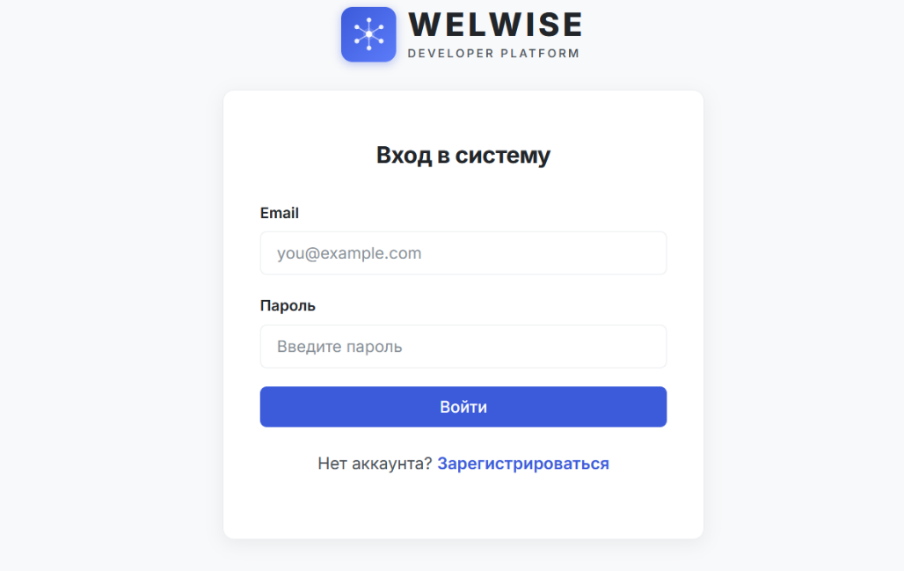
Рисунок 2.1 – Экран входа в систему
При успешной авторизации пользователь попадает на страницу списка проектов (см. рис 2.2). На странице отображаются все созданные проекты в виде карточек с названием игры и статусом (черновик/опубликована).

Рисунок 2.2 – Список игровых проектов
Для создания нового проекта пользователь нажимает кнопку «Добавить игру». При выборе проекта открывается рабочее пространство проекта(см. рис. 2.3)
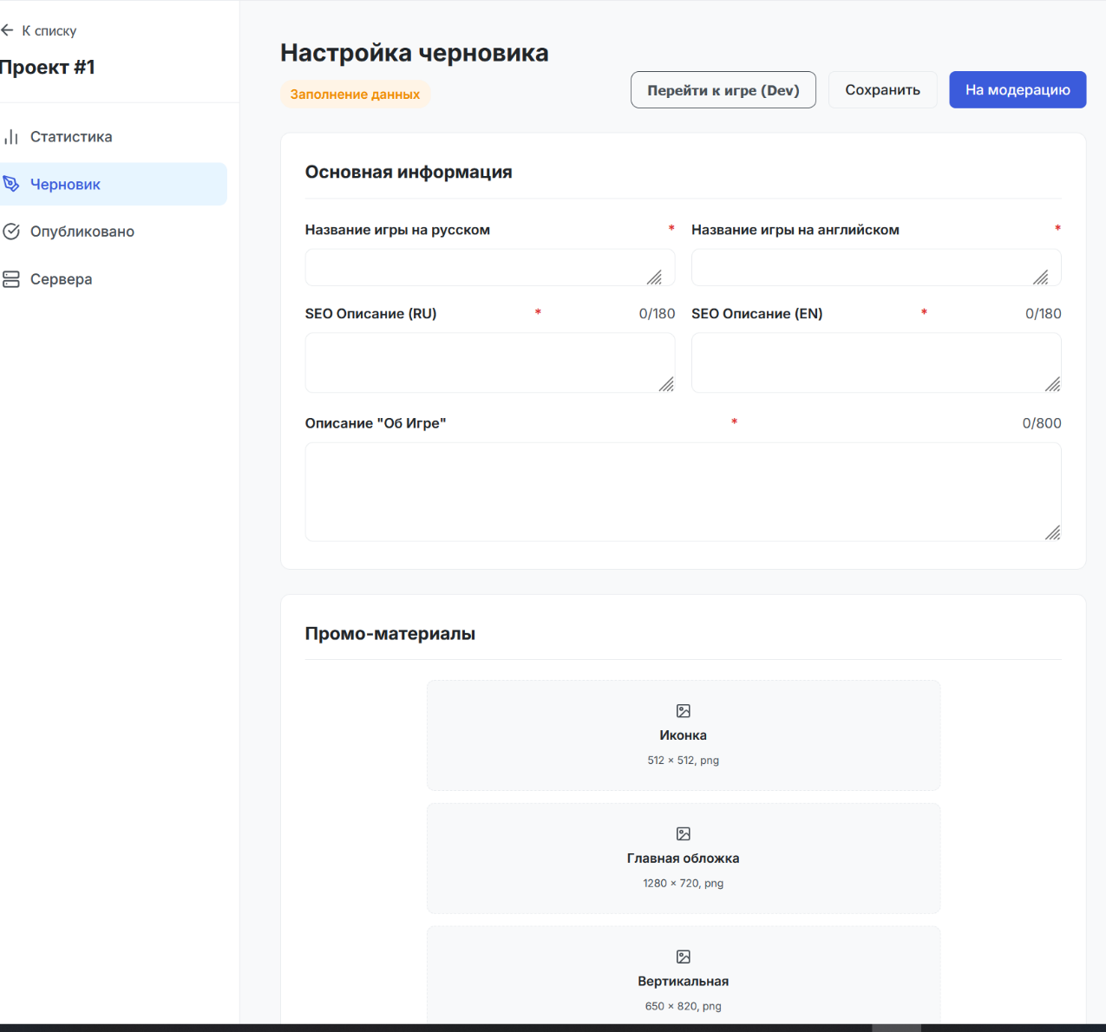
Рисунок 2.3 – Рабочее пространство проекта
Для управления игровыми серверами пользователь переходит в раздел «Сервера». Открывается страница обзора серверов(см. рис. 2.4)
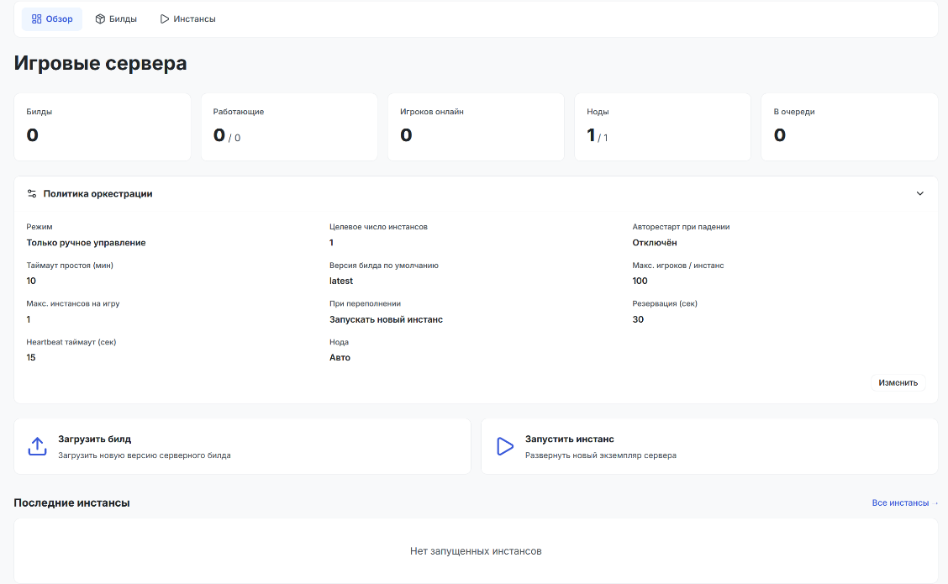
Рисунок 2.4 – Обзор игровых серверов
Пользователь может настроить: режим работы (ручной/автоматический), целевое число инстансов, авторестарт при падении, таймаут простоя (scale-to-zero), версию билда по умолчанию, максимальное количество игроков на инстанс и максимальное число инстансов на игру.

Рисунок 2.5 – Список инстансов серверов
Отображается таблица с информацией о каждом инстансе: ID, статус (Running/Stopped/Starting), нода, на которой запущен, версия билда, IP-адрес и порт, количество игроков, время запуска.
При нажатии на конкретный инстанс открывается страница с детальной информацией (см. рис. 2.6).
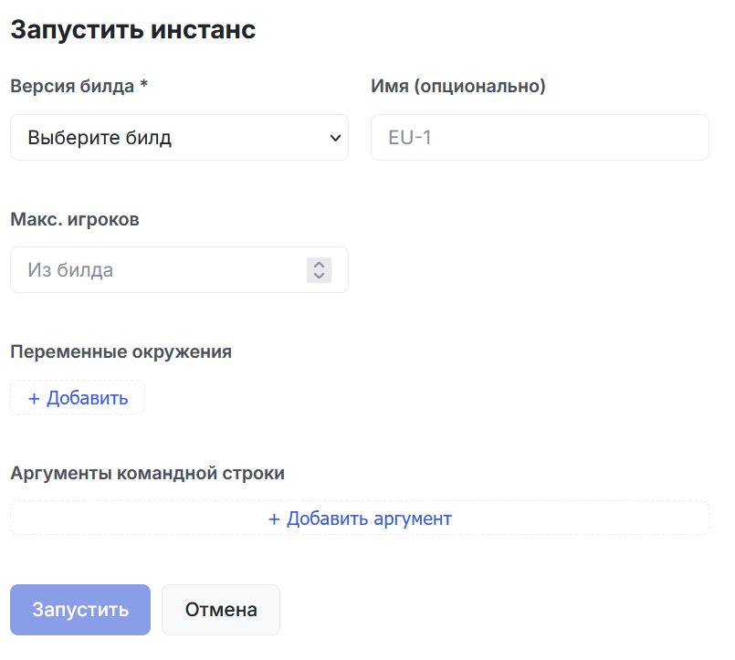
Рисунок 2.6 – Детали инстанса
Страница содержит полную информацию об инстансе, его конфигурацию, статистику игроков и действия: запуск, остановка, перезагрузка, удаление.
Для управления билдами пользователь переходит на вкладку «Билды» (см. рис. 2.7)
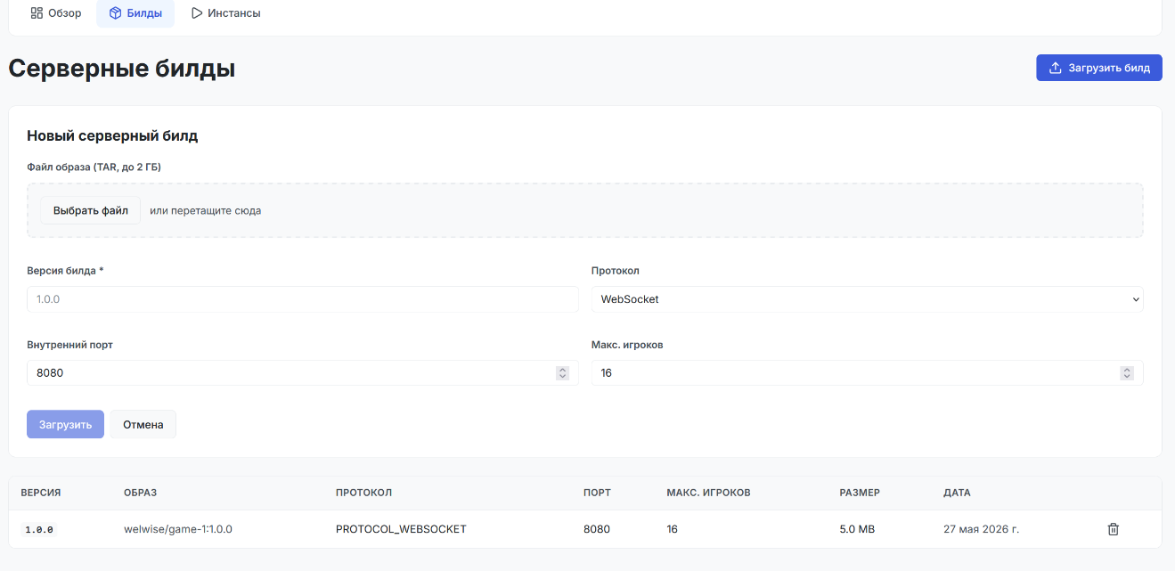
Рисунок 2.7 – Управление билдами
Пользователь может загрузить новый билд игры, просмотреть список загруженных версий с указанием статуса и даты загрузки.
Для мониторинга состояния нод пользователь переходит в раздел «Ноды»(см. рис. 2.8)
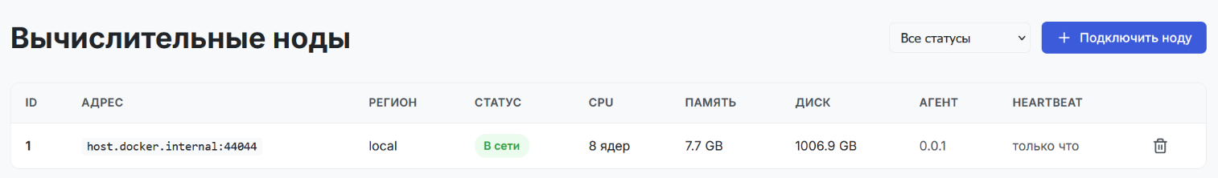
Рисунок 2.8 – Список нод
Отображаются все доступные серверные ноды с информацией об их статусе (онлайн/офлайн), IP-адресе, загрузке CPU и памяти, количестве запущенных инстансов. Подробная информация о ноде отображается при нажатии на нее (см .рис. 2.9)
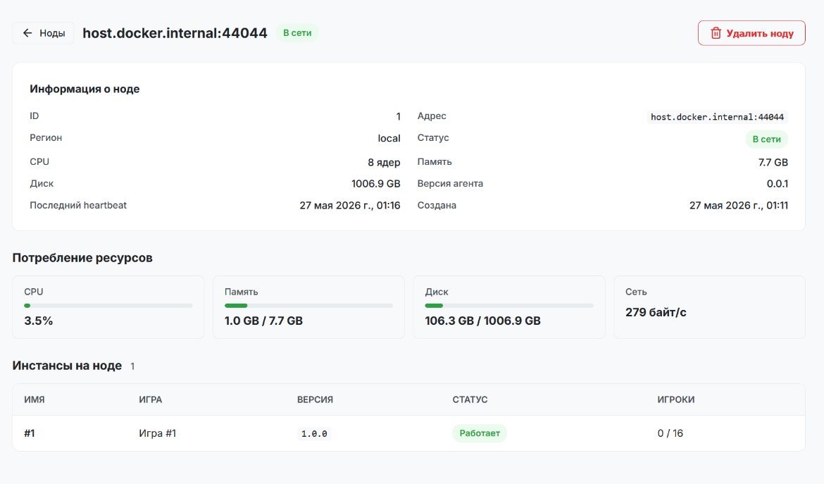
Рисунок 2.9 – Информация о ноде

2.6 Сообщения системы
В таблице 2.1 приведены основные сообщения, которые могут возникать на клиентской стороне в процессе работы.

Таблица 2.5 – Сообщения системы.
№ | Сообщение | Причина возникновения
1 | Вы успешно зарегистрированы. Подтвердите email. | Пользователь завершил процедуру регистрации.
2 | Вход выполнен успешно. | Пользователь ввёл корректные логин и пароль.

Продолжение Таблицы 2.5.
№ | Сообщение | Причина возникновения
3 | Неверное имя пользователя или пароль. | Ошибка авторизации из-за некорректных учётных данных.
4 | Email не подтверждён. Подтвердите email для входа. | Пользователь с неподтверждённым email пытается войти.
5 | Вы вышли из системы. | Пользователь завершил сессию (нажал "Выйти").
6 | Игра успешно создана. | Пользователь создал новый игровой проект.
7 | Билд успешно загружен. | Разработчик загрузил новый билд игры на сервер.
8 | Сервер успешно запущен. | Инстанс игрового сервера запущен.
9 | Сервер остановлен. | Инстанс игрового сервера остановлен.
10 | Политика оркестрации обновлена. | Администратор изменил настройки автоматического управления серверами.
11 | У вас нет прав для выполнения данного действия. | Попытка выполнения действия, не разрешённого данной роли пользователя.
12 | Ошибка загрузки данных. | Не удалось получить данные с сервера.
13 | Обязательные поля не заполнены. | При отправке формы не указаны обязательные данные.
14 | Пользователь успешно создан. | Администратор создал нового модератора.
15 | Пользователь удалён. | Администратор удалил модератора из системы.

3 ПРОГРАММА И МЕТОДИКА ИСПЫТАНИЙ

3.1 Проверка работоспособности загрузки билда серверной части
      - Открыть страницу проекта с поддержкой многопользовательского режима
      - Перейти в раздел «Сервера» , вкладка «Билды» (см. рис. 2.7).
      - Загрузить архив серверного билда: cosmic_server_v1.0.zip
      - Ожидаемый результат: Файл успешно загружен и отображается в списке версий серверных билдов; отображается информация: имя файла, размер, дата загрузки, хэш-сумма; активируется кнопка «Запустить экземпляр» в интерфейсе выводится сообщение системы (см. табл. 2.5, пункт 7)

3.2 Проверка работоспособности выбора автоматического режима работы сервера
      - В разделе «Сервера», на странице обзора игровых серверов (см. рис. 2.4), в блоке «Политика оркестрации» выбрать режим работы: «Автоматический», нажать кнопку «Сохранить настройки».
      - Ожидаемый результат: отображается сообщение системы (см. табл. 2.5, пункт 10), система автоматически запускает экземпляр сервера при появлении подключений; при сбое экземпляр перезапускается без вмешательства пользователя

3.3 Проверка работоспособности ручного запуска экземпляра сервера
      - В разделе «Сервера», на странице черновика, убедиться, что выбран ручной режим работы
      - Нажать кнопку «Запустить инстанс»; в диалоге запуска (см. рис. 2.6) выбрать версию билда и подтвердить операцию.
      - Ожидаемый результат: отображается индикатор процесса запуска; после завершения отображается статус «Работает», адрес и порт для подключения; в журнале событий фиксируется запись о запуске с временной меткой; в интерфейсе выводится сообщение системы (см. табл. 2.5, пункт 8).

3.4 Проверка работоспособности остановки работающего экземпляра сервера
      - В разделе «Сервера», на странице черновика, убедиться, что экземпляр сервера находится в статусе «Работает» (см. рис. 2.5).
      - Нажать кнопку «Остановить», подтвердить действие в диалоговом окне
      - Ожидаемый результат: отображается индикатор процесса остановки; статус экземпляра изменяется на «Остановлен»; клиенты игры получают уведомление о недоступности сервера; в интерфейсе выводится сообщение системы (см. табл. 2.5, пункт 9).

3.5 Проверка работоспособности просмотра журналов сервера
      - В разделе «Сервера» перейти на вкладку «Журналы» со страницы обзора (см. рис. 2.4).
      - Проверить отображение записей журнала
      - Ожидаемый результат: отображаются последние записи журнала с временными метками; новые записи появляются автоматически без перезагрузки страницы (задержка не более 1 секунды); доступны функции фильтрации по уровню (Инфо, Предупреждение, Ошибка) и поиска по тексту; в журнале фиксируются события жизненного цикла, аналогичные сообщениям системы (см. табл. 2.5, пункты 8, 9)

3.6 Проверка работоспособности обнаружения сервера клиентом
      - Запустить клиент игры с реализованной механикой обнаружения
      - Убедиться, что в списке инстансов (см. рис. 2.5) присутствуют работающие экземпляры с указанием адреса, порта и протокола.
      - Инициировать подключение к серверу через встроенный механизм обнаружения
      - Дождаться ответа на клиенте игры
      - Ожидаемый результат: клиент получает данные для подключения: адрес сервера, порт, протокол; устанавливается соединение с сервером; в интерфейсе клиента отображается статус «Подключено к серверу», что соответствует штатному состоянию системы (см. табл. 2.5, пункт 8).

3.7 Проверка работоспособности подключения выделенного сервера
      - В разделе «Сервера», на странице черновика, перейти на вкладку «Вычислительные узлы» (см. рис. 2.8).
      - Нажать кнопку «Добавить узел»
      - Ввести токен авторизации, полученный при установке агента
      - Нажать кнопку «Подключить»
      - Ожидаемый результат: отображается сообщение об успешной операции, аналогичное сообщению системы (см. табл. 2.5, пункт 2); в списке узлов (см. рис. 2.9) появляется новая запись со статусом «Онлайн»; узел становится доступен для развёртывания экземпляров сервера.

ЗАКЛЮЧЕНИЕ
В результате выполнения курсовой работы была спроектирована архитектура подсистемы оркестрации и разработан полнофункциональный программный продукт платформы для публикации и управления веб-играми. В ходе работы спроектированы инфологическая и даталогическая модели данных, реализована микросервисная серверная часть на языке Go с использованием gRPC, агентное управление Docker-контейнерами на вычислительных узлах и клиентское веб-приложение на Vue.js с адаптивным интерфейсом. Разработанная система обеспечивает полный жизненный цикл управления игровой инфраструктурой — от загрузки и версионирования серверных сборок и регистрации вычислительных мощностей до автоматического запуска инстансов, маршрутизации клиентов и мониторинга состояния в реальном времени — и удовлетворяет всем поставленным требованиям. Платформа выступает эффективным инфраструктурным решением, которое устраняет необходимость привлечения узкопрофильных DevOps-специалистов, минимизирует операционные задержки при масштабировании сессий и способствует прозрачному контролю над серверной средой за счёт интеграции алгоритмов автоматической оркестрации, политик отказоустойчивости и средств потоковой телеметрии в единый управляющий контур..

СПИСОК ИСПОЛЬЗОВАННЫХ ИСТОЧНИКОВ
- Белов С.В., Лаптев В.В., Морозов А.В., Толасова В.В., Мамлеева А.Р. Требования к оформлению студенческих работ. – Астрахань, АГТУ, 2017. 104 с.
- Донован А. А., Керниган Б. У. Язык программирования Go. – Москва : ДМК Пресс, 2018. – 432 с.
- Кейн Ш. П., Маттиас К. Docker. Вводный курс. 3-е изд. / пер. с англ. – Санкт-Петербург: БХВ-Петербург, 2025. – 352 с.
- Клеппман М. Высоконагруженные приложения. Программирование, масштабирование, поддержка. – Санкт-Петербург : Питер, 2021. – 640 с.
- Ньюмен С. Микросервисы. Паттерны разработки и рефакторинга. – Санкт-Петербург : Питер, 2021. – 352 с.
- Мартин Р. Чистая архитектура. Искусство разработки программного обеспечения. – Санкт-Петербург : Питер, 2021. – 352 с.
- Кейн Ш.П., Маттиас К. Docker. Вводный курс. 3-е изд. / пер. с англ. – СПб.: БХВ-Петербург, 2025. – 352 с.

ПРИЛОЖЕНИЕ 1
Диаграмма AS-IS
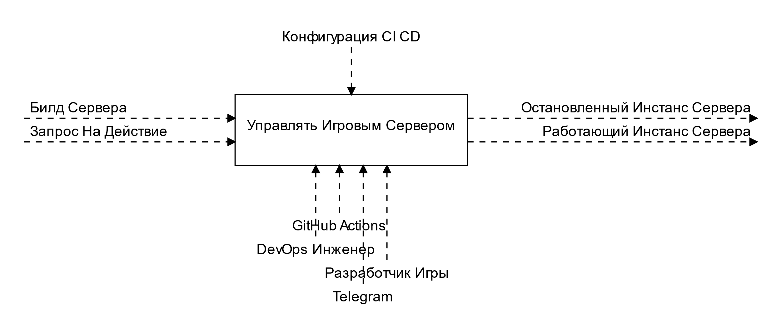
Рисунок П.1.1
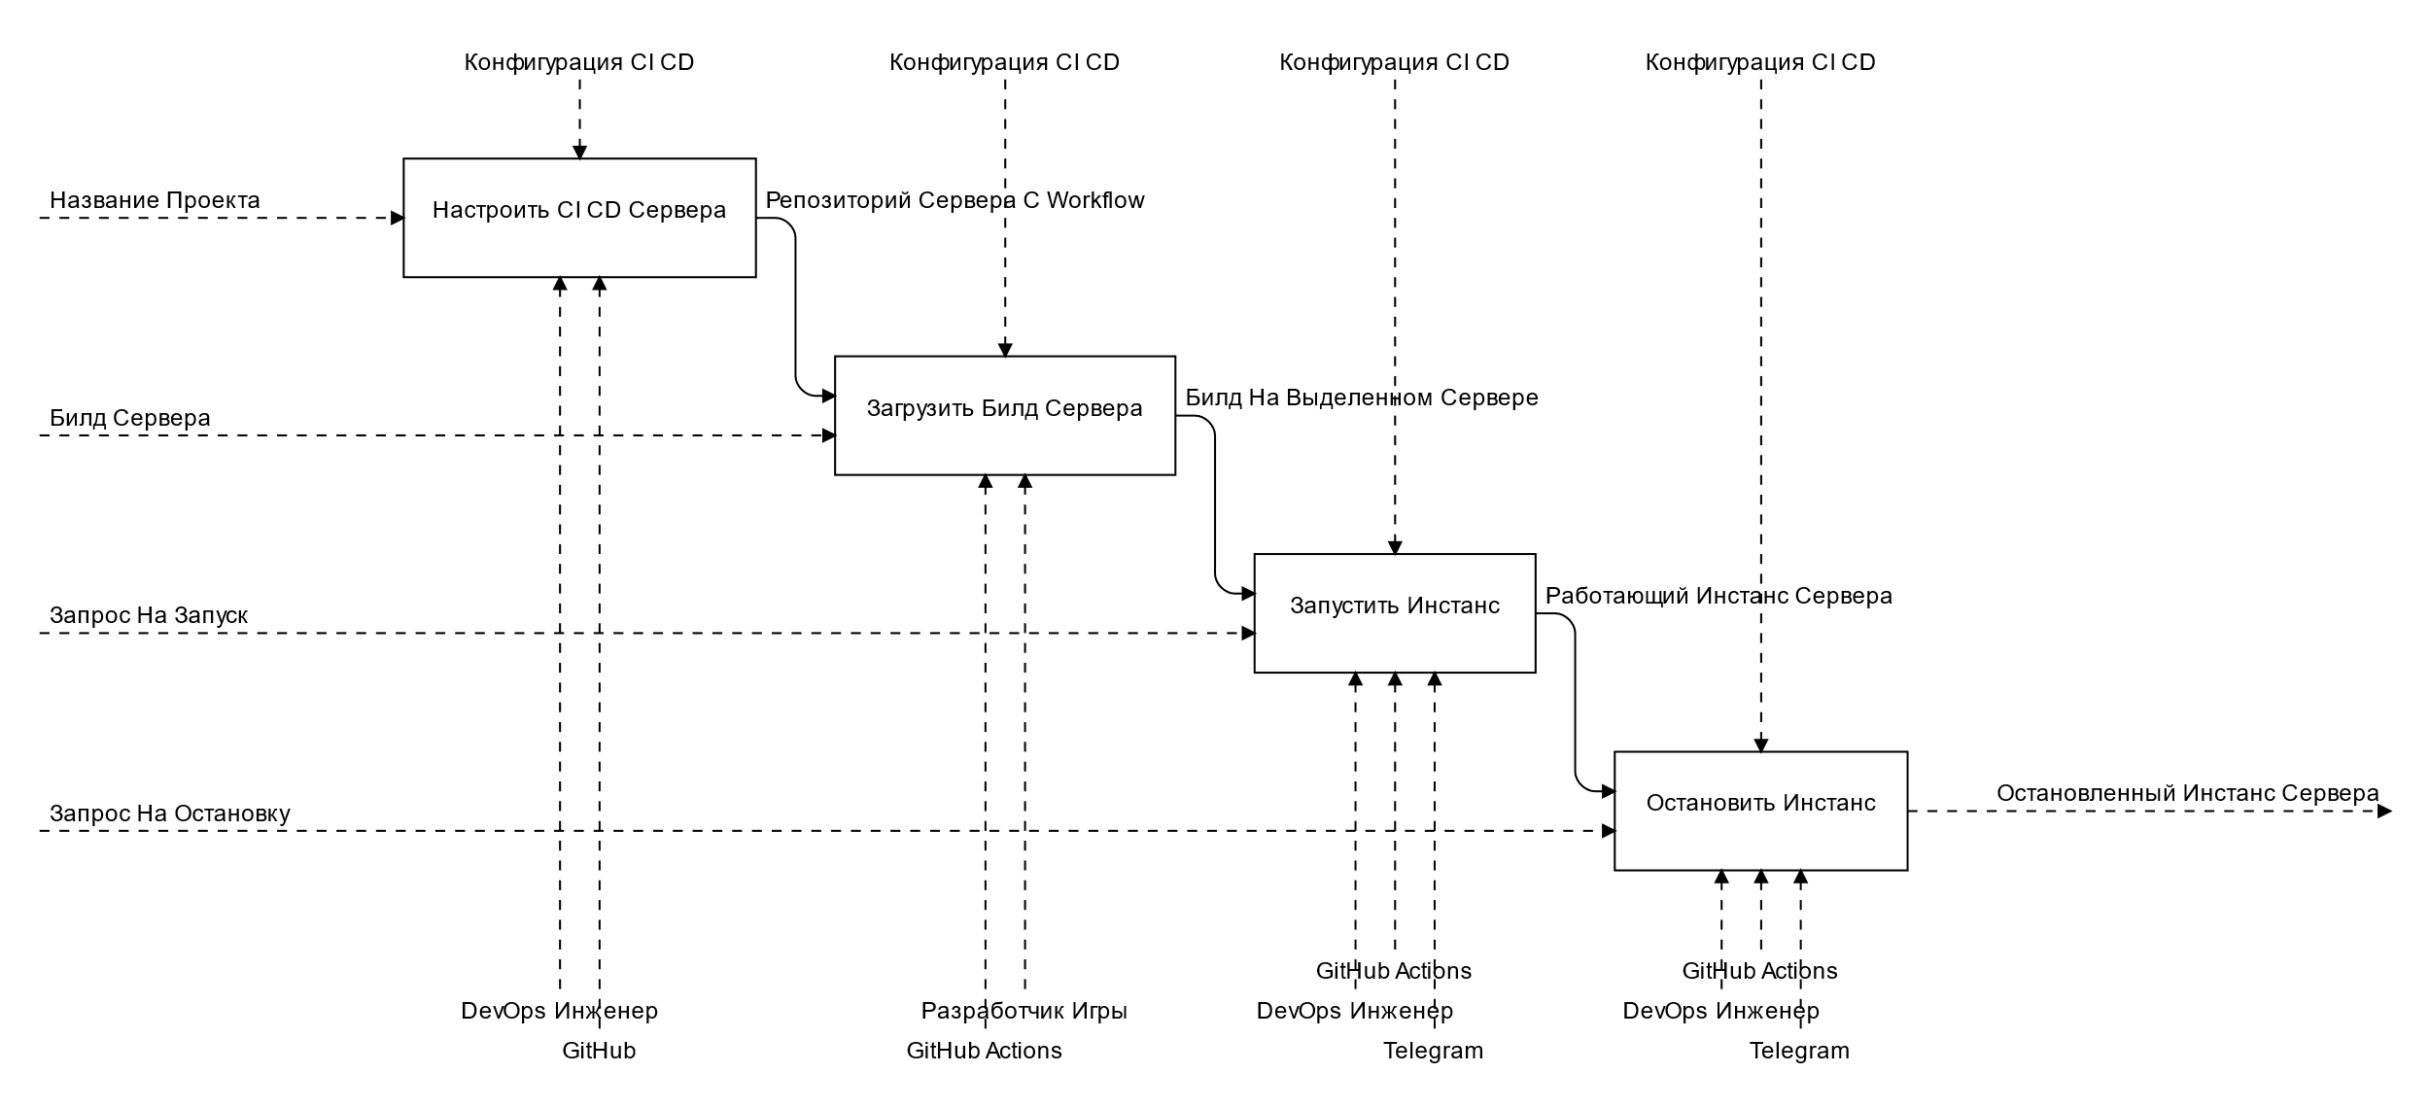
Рисунок П.1.2

ПРИЛОЖЕНИЕ 2
Диаграмма TO-BE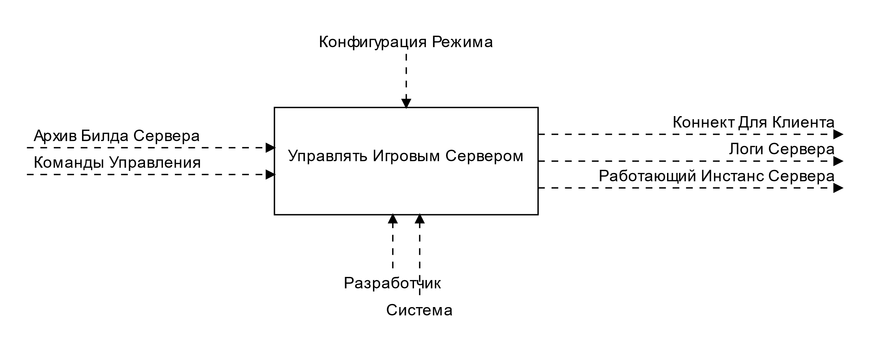
Рисунок П.2.1
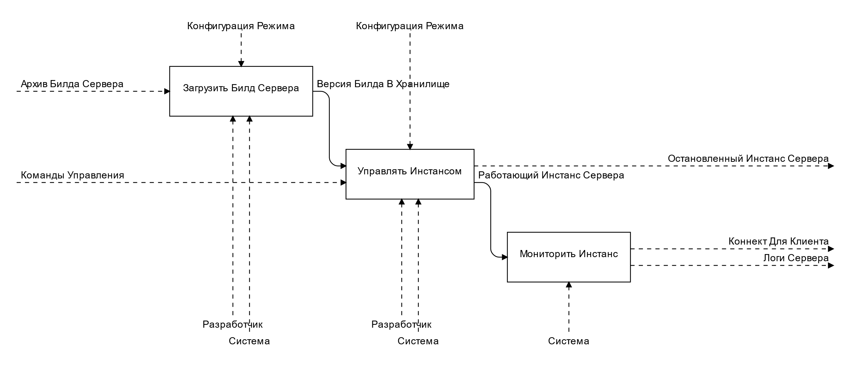
Рисунок П.2.2

ПРИЛОЖЕНИЕ 3
Диаграмма состояния инстанса игрового сервера
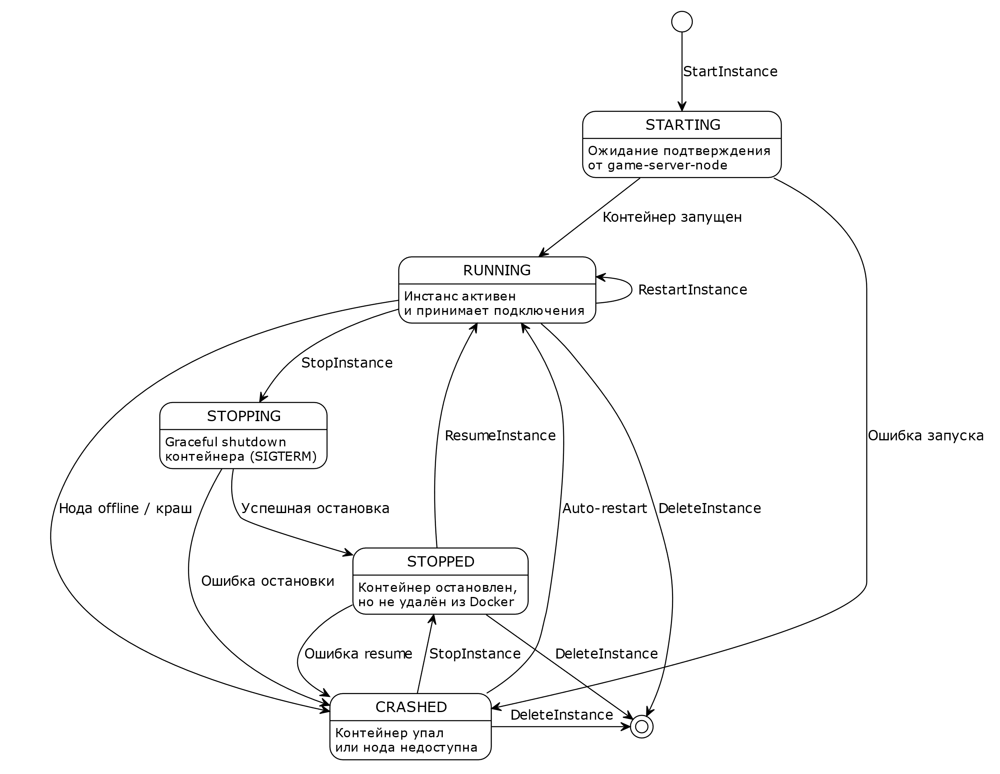
Рисунок П.3

ПРИЛОЖЕНИЕ 4
Диаграмма развертывания

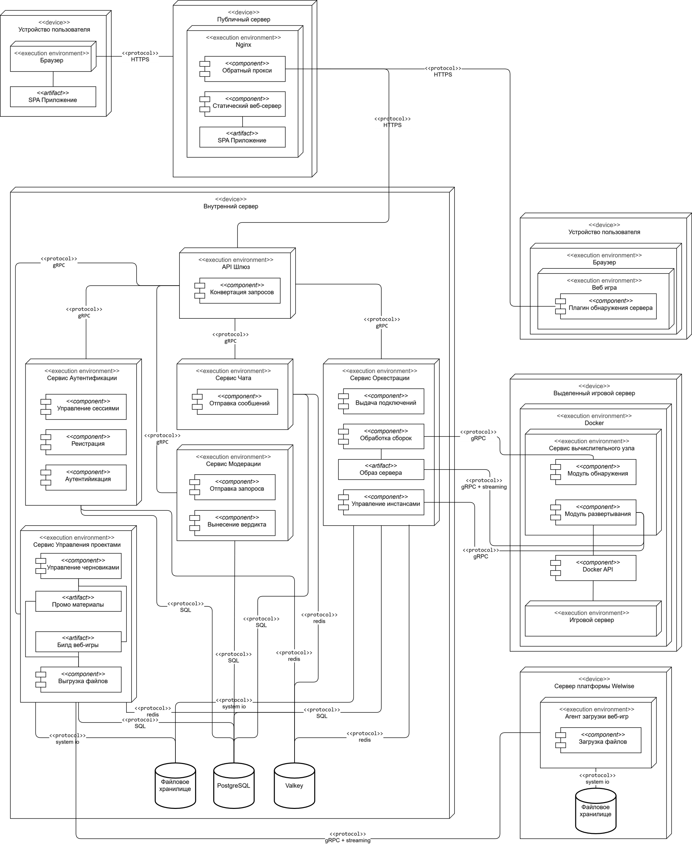
Рисунок П.6

ПРИЛОЖЕНИЕ 5
Диаграмма вариантов использования
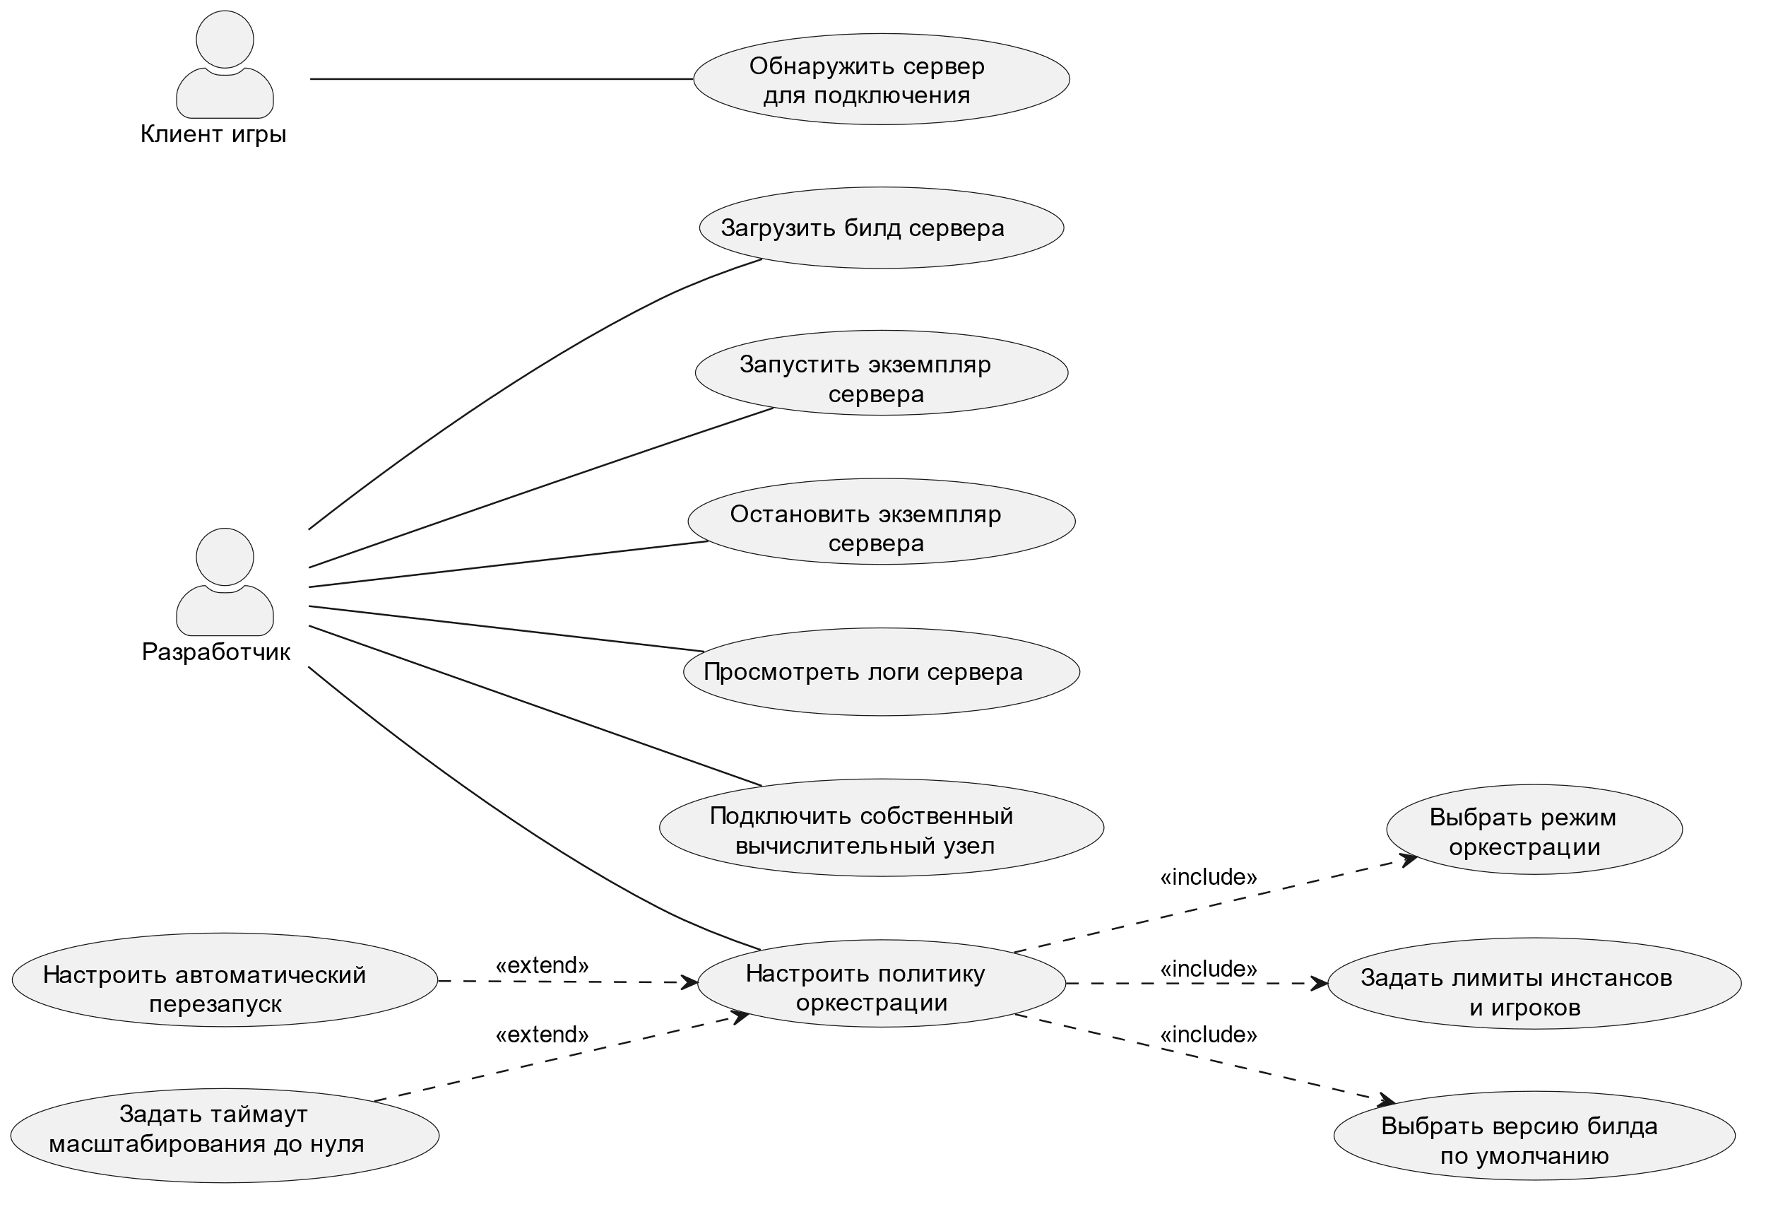
Рисунок П.4

ПРИЛОЖЕНИЕ 6
Онтологическая модель
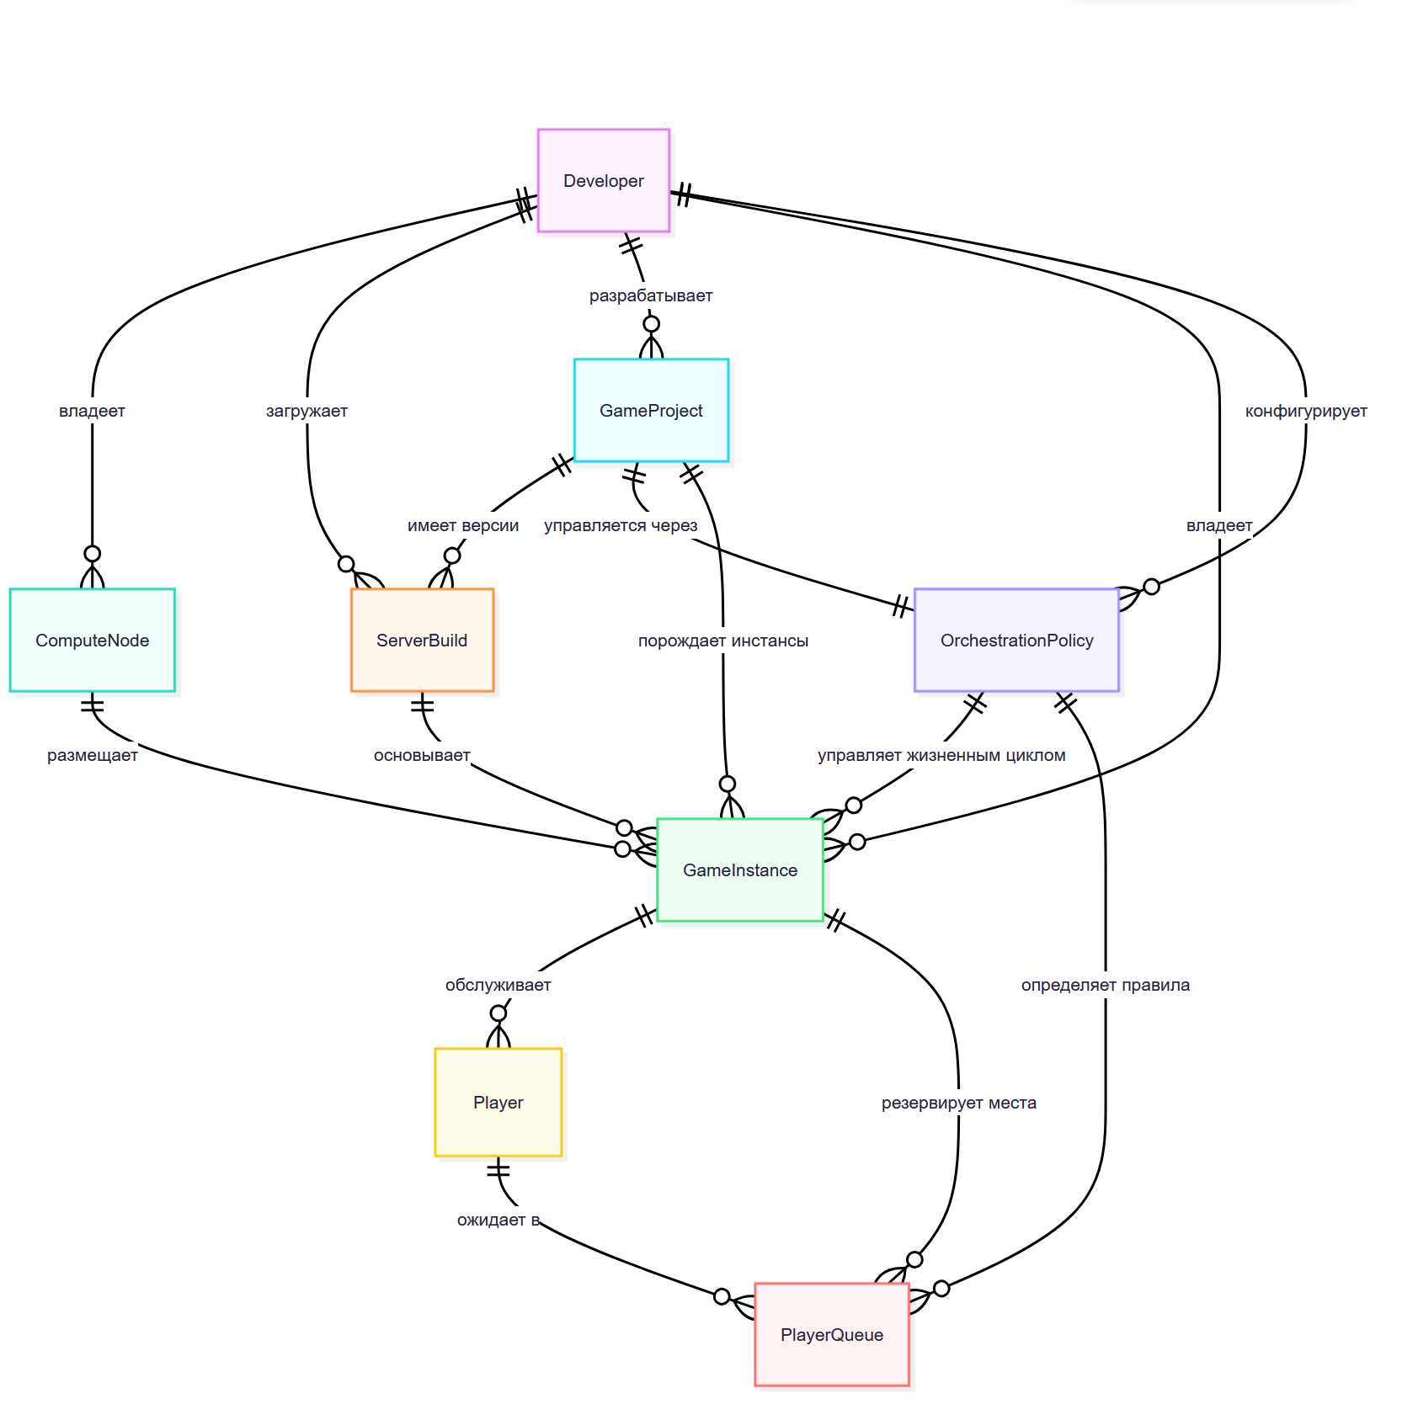
Рисунок П.5

ПРИЛОЖЕНИЕ 7
Даталогическая модель
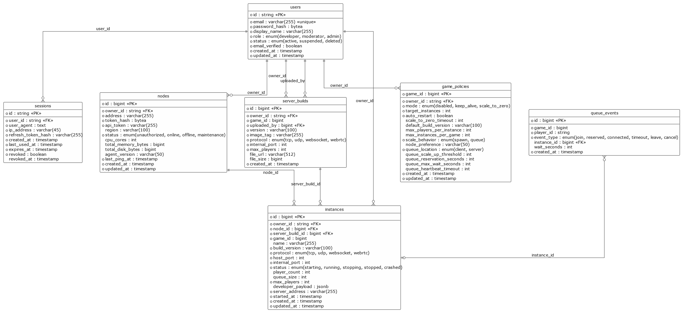
Рисунок П.7

ПРИЛОЖЕНИЕ 8
Оптический носитель информации

